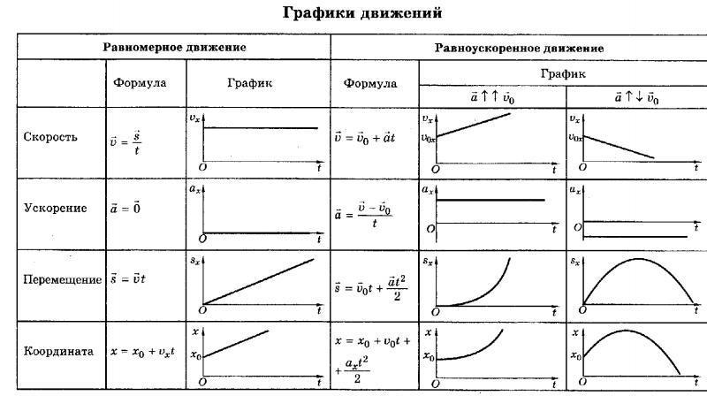

ПРИНЦИП НЕЗАВИСИМОСТИ ДВИЖЕНИЯ
Тело, брошенное горизонтально или под углом к горизонту, участвует в двух независимых видах движения:
- Вдоль ОХ тело движется РАВНОМЕРНО со скоростью, равной проекции начальной скорости на ось ОХ.
- Вдоль ОУ тело движется РАВНОПЕРЕМЕННО с ускорением свободного падения и с начальной скоростью, равной проекции начальной скорости на ось ОУ
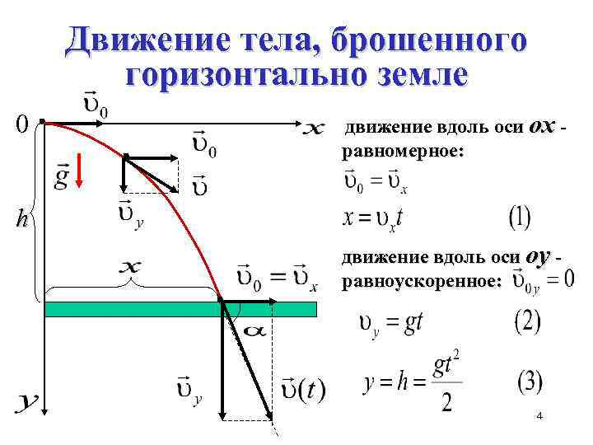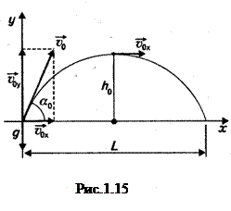
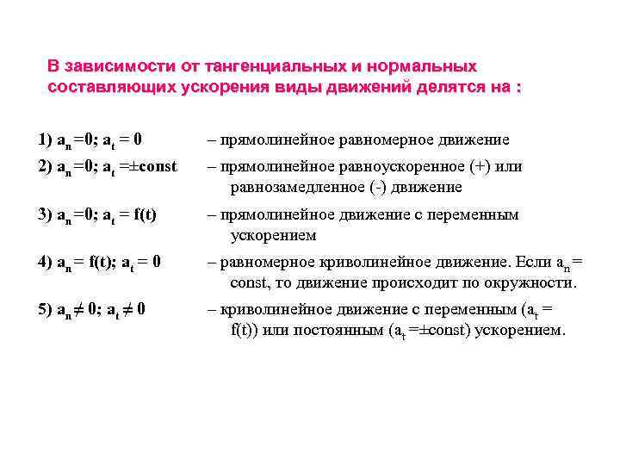

Кинематика поступательного движения м. т. в пространстве.
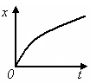
1. На рисунке изображён график зависимости от времени t координаты х материальной точки, движущейся вдоль оси Ох. Для данного движения являются «верными» следующие утверждения:
1) точка двигалась равномерно
2) скорость точки изменялась по модулю
3) скорость точки не изменялась по направлению
4) координата точки в начальный момент времени была равна нулю
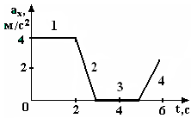
2. На рисунке представлен график зависимости проекции ускорения а_{х} от времени t для материальной точки, движущейся вдоль оси ОХ. Номера отдельных участков графика обозначены цифрами. Интервал времени, на котором точка движется с постоянной скоростью, соответствует участку графика…
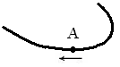
4. Точка А движется по криволинейной траектории в направлении указанном стрелкой, с постоянным по величине нормальным ускорением. При этом движении величина скорости……
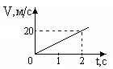
6. На рисунке представлен график зависимости модуля скорости от времени t для материальной точки, движущейся вдоль оси 0Х. Величина ускорения а при этом движении равна …
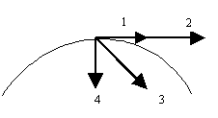
7.На рисунке приведены векторы мгновенной скорости, тангенциального, нормального и полного ускорений м.т. в какой-то момент времени. Вектор, характеризующий быстроту изменения скорости по величине, обозначен цифрой …
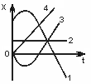
8. На рисунке приведены графики зависимости координаты х четырёх движущихся материальных точек от времени t. Положительную проекцию ускорения на координатную ось имеет материальная точка под номером…
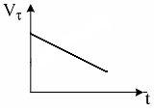
11.Материальная точка движется по окружности. На рисунке показан график зависимости проекции скорости V_{τ}–от времени (τ– единичный вектор положительного направления, V_{τ}– проекция скорости на это направление). При этом для нормального и тангенциального ускорения выполняются условия
1) а_{n} – увеличивается, а_{τ} – уменьшается
2) а_{n} – постоянно , а_{τ} – равно нулю
3) а_{n} - уменьшается , а_{τ} – постоянно
4) а_{n} – постоянно, а_{τ}– увеличивается

Аналитические задачи.
1. При переходе от одной инерциальной системы отсчета к другой из кинематических характеристик движения тела не меняется …
1) ускорение 2) путь 3) перемещение 4) скорость
2.Координаты материальной точки изменяются со временем по закону $x=5+3t-2t^{2}, y=3t, z=3$. Модуль радиус–вектора точки (в метрах)в момент времени t = 1 с равен… (с округлением до десятых долей).
3. Движение точки по оси ОХ описывается следующим уравнением
х =2+3t+t²,м. За две секунды после начала движения точка совершит перемещение (в м), равное …
4. Камень свободно падает с некоторой высоты без начальной скорости. За вторую секунду полета камень пролетит расстояние … метров (с округлением до десятых долей), считать g = 10 м/с²
5. Тело брошено под углом к горизонту. Скорость тела в верхней точке траектории направлена……
6. Камень, брошенный вертикально вверх с поверхности земли со скоростью V₀= 20 м/c, упал обратно на Землю. Сопротивлением воздуха пренебречь,считать g = 10 м/с². Камень находился в полете … секунд.
7. Скорость тела, движущегося по оси ОХ, изменяется со временем по закону
$v=2-t$. Средняя скорость движения тела (в м/с) в интервале времени от 1 c до 2 c равна …

вращательное движение твердого тела
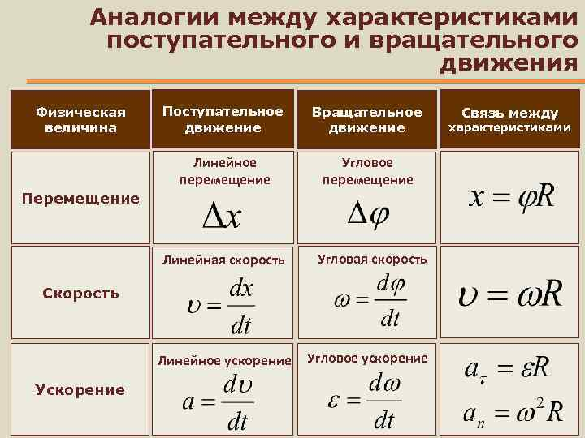
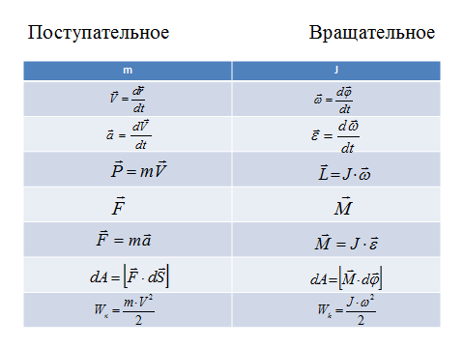
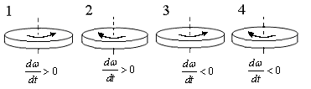
1. Диски, угловые ускорения которых направлены вверх, представлены под номерами (стрелки на рисунках указывают направления вращения):
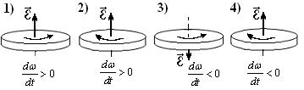
2. На рисунке стрелками показаны направления вращения дисков и указано, как изменяется угловая скорость со временем. Неправильно показано направление углового ускорения на рисунке под номером …
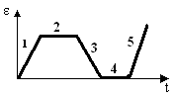
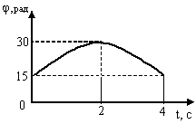
3. На графике представлена зависимость угла φ поворота вращающегося тела от времени t. Угловая скорость вращения тела равна нулю в момент времени t = …с.
4. На рисунке приведен график зависимости модуля углового ускорения вращающегося тела от времени. Равноускоренное вращение тела соответствует участку графика под номером …
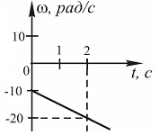
5.Тело вращается вокруг неподвижной оси. Зависимость проекции угловой скорости от времени показана на рисунке. Проекция углового ускорения тела равна… рад/с².
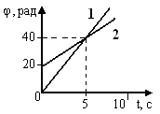
6. На графике представлены зависимости угла φ поворота двух вращающихся по одной окружности тел от времени t. Найти соотношение величин угловых скоростей
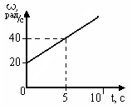
7. На графике представлена зависимость угловой скорости ω, вращающегося тела, от времени t. Величина углового ускорения равна … рад/с².

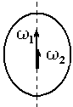
8. На рисунке показаны начальная ω₁=10 рад/с и конечная ω₂=5 рад/с скорости вращения абсолютно твердого тела для интервала времени Δt=10 с. Найти величину и направление углового ускорения
9.Частица движется по окружности в соответствии с уравнением $ω\left(t\right)=2π\left(2t-6\right), рад/с$. Время движения до остановки равно …сек.
10.Проекция угловой скорости тела на ось вращения зависит от времени согласно уравнению $ω\left(t\right)=2π\left(-3+t\right), рад/с$. Проекция углового ускорения при этом движении равна….
11.Частица движется по окружности в соответствии с уравнением $φ\left(t\right)=2π(t^{2}-6t+12)$, где φ – в радианах, t–в секундах. Проекция угловой скорости через 2 с после начала движения равна
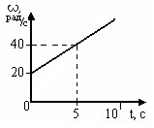
12.На графике представлена зависимость угловой скорости ω(t) тела, вращающегося вокруг неподвижной оси, от времени t. Уравнение, верно отражающее зависимость угловой скорости от времени, имеет вид….

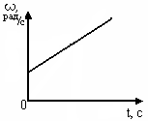
11. Угловая скорость точки, движущейся по окружности, изменяется с течением времени так, как показано на графике. Угол между векторами ускорения $\vec{a}$ и мгновенной скорости $\vec{V}$ с течением времени……

